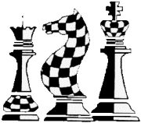**Échecs Club Villeurbanne / juin 2021**

**LA PIÈCE NON PROTÉGÉE**

**La pièce en " l’air "**

Une pièce en prise est une pièce gratuite, c’est une pièce attaquée qui n’est pas protégée et que l’on peut prendre immédiatement pour gagner du matériel.

Selon l’expression consacrée on dit, que cette pièce non protégée, qu'elle est "en l'air".

Exemple :

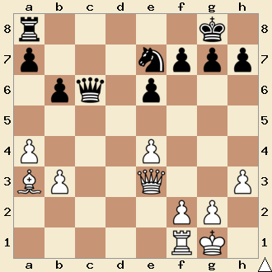

Ici : Fou prend Cavalier

Lorsqu'une pièce n'est pas défendue, elle peut devenir très facilement un objectif d'attaque.

Exemple :

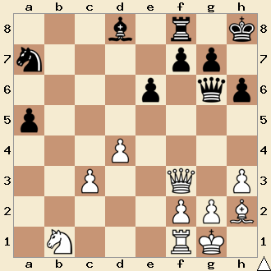

Ici : La Dame f3 sera jouée en b7   
Le Cavalier noir, n’ayant aucune case où se réfugier et de plus ne pouvant être soutenu, sera capturé

Les joueurs peu expérimentés laissent tout le temps des pièces "en l'air", ces pièces sont laissées sans protection, très souvent en prise, mais aucun des deux adversaires ne le remarquent et chaque camp loupe des gains faciles.

**Une excellente manière de prendre l’avantage est de capturer une pièce restée "en l'air".**

La pièce non protégée n'est pas un outil tactique mais une faiblesse de l'adversaire qui peut être punie tactiquement.   
Une pièce non protégée peut être l’objectif d’une combinaison, attaque double (fourchette), découverte… et se faire capturer.

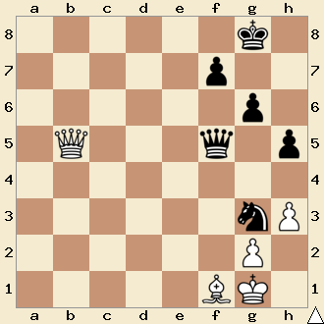

Dans l’exemple ci-dessus il est aisé, pour les blancs, de remarquer la pièce adverse non protégée.  
Comment et par quelle combinaison simple   
gagner cette pièce restée "en l'air" ?

La combinaison est une fourchette, la Dame blanche donnant échecs en b8 gagne le tempo nécessaire à la capture du Cavalier

**Après chaque suite de coups ou série d’échanges, observez bien l’échiquier à la recherche de pièces devenues non protégées.   
Chercher à les capturer est généralement une très bonne idée !**

Arrangement : René Maestre agrée F.F.E   
pour l’Echecs Club de Villeurbanne   
Destination : débutants et intermédiaires : juin 2021